即使消息设计文档
- 主要内容
即时消息设计主要用于人员管理，方便团队合作、交流、质询和任务分配。
- 需求设计
  - 概要内容
通过即时消息软件可以，在局域网内管理团队成员，用于传递消息和安排任务。
  - 主要技术
window From socket 技术
  - 设备需求
操作系统：xp、window7 、window8
运行环境：net.frameword 2.0
  - 软件结构
用户通过软件可以收发消息，用户可以根据权限想自己所在组员发送消息，组长可以给自己的员工群发消息，在线用户可以同步收到消息，不在线用户登录后查看消息。针对于管理员可以查看所有用户的聊天记录。管理员可以配置组成员，分配组长，分配权限给用户。
人员管理
用户
数据库
消息管理
人员权限管理

  - 功能说明
- 登陆系统
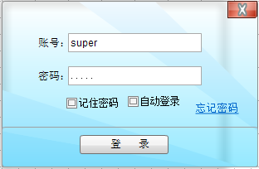
根据后台的管理员配置用户登录到系统。
功能：
- 记住密码：方便快捷登录。
- 自动登录：开机自动登录。
- 登 录 ：登录系统页面
- 忘记密码：跳转到忘记密码窗口

- 用户权限管理
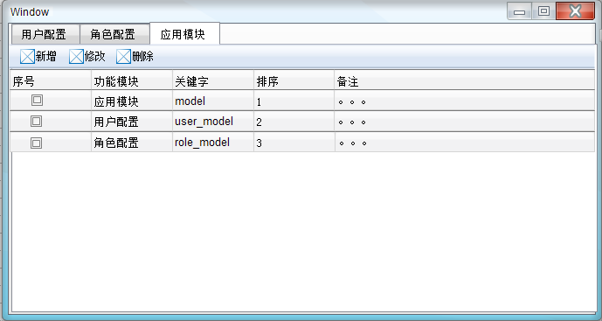
管理员分配权限给组长或者指定用户。
功能：
角色配置：配置角色权限
应用模块：配置应用权限。

- 用户管理和组员配置
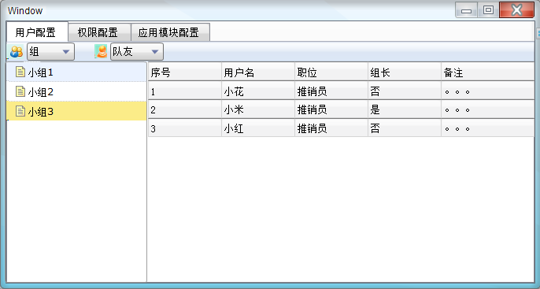
功能：
图标 | 功能名称 | 说明
 | 组管理 | 增删改 组信息
 | 队友管理 | 增删改 组信息

- 消息收发
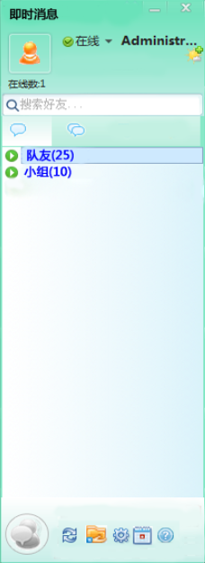
消息收发界面和队友管理查看界面。
功能：
图标 | 功能名称 | 说明
 | 队友查看
 | 小组查看 | 针对组长和管理员或者有权限的用户。
 | 文件共享 | 文件共享到队友成员里
 | 刷新成员列表 | 刷新队友在线状态
 | 管理权限和配置用户管理入口
 | 帮助手册
 | 搜索 | 搜索队友或者小组
 | 用户头像 | 设置自己头像
 | 设置用户状态 | 设定当前用户状态
 | 用户名
 | 天气
 | 当前在线用户数
 | 最近联系人

